Sommaire
- Notre climat change
- Conséquences agricoles du changement climatique
- Projection climatique : comprendre les changements à venir au travers d’Indicateurs Agro-Climatiques
- Comment s’adapter

Notre climat change

Par convention, un climat est décrit par un ensemble de variables climatiques (les températures journalières moyennes, la pluviométrie, la vitesse du vent etc.) sur une période d’au moins 30 ans. Alors que la météo décrit les phénomènes climatiques ponctuels et sur une courte période, le climat doit donc être envisagé à une échelle bien plus large, avec des séries de données complètes sur plusieurs dizaines d’années, pour en tirer des conclusions pertinentes.

En France métropolitaine, les effets du changement climatique se traduisent principalement par la hausse des températures moyennes. De 1900 à nos jours, le réchauffement atteint environ 1,4°C. Le réchauffement est comparable d’une région française à l’autre mais son rythme n'est pas régulier. Il a notamment connu une accélération depuis les années 1980. Sur la période 1959-2009, on observe une tendance de +0,3°C par décennie en moyenne annuelle, avec une hausse encore plus marquée au printemps et en été (Climat HD).

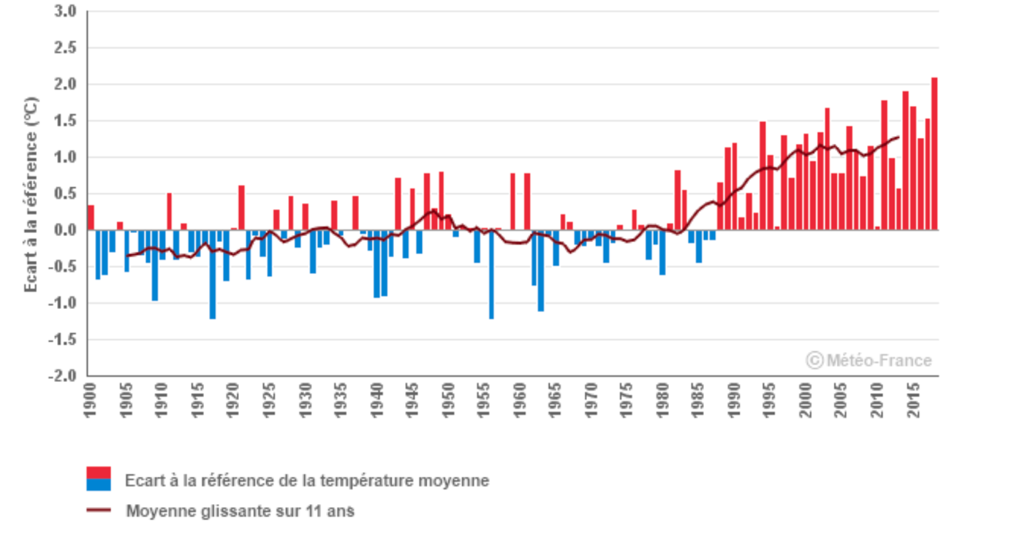
Figure 1 : Évolution des anomalies de température moyenne annuelle en France métropolitaine (Source Climat HD)
Le nombre de journées chaudes (température maximale supérieure à 25°C) est en augmentation sur toute la métropole avec des nuances régionales. Cette hausse, évaluée sur la période 1961-2010, est souvent comprise entre quatre et six jours par décennie avec un minimum de un jour par décennie sur le littoral Nord Atlantique et un maximum de huit jours par décennie sur les régions méridionales. Inversement, le nombre de jours de gel observé en France est en diminution sur toutes les régions, notamment dans le nord-est et le centre du pays (Climat HD).

Les vagues de chaleur recensées depuis 1947 à l’échelle nationale ont été sensiblement plus nombreuses au cours des dernières décennies mais aussi de plus grande intensité. La canicule observée du 2 au 17 août 2003 est de loin la plus sévère survenue en France. C’est aussi durant cet épisode et lors de la canicule du 21 au 26 juillet 2019 qu’ont été observées les journées les plus chaudes depuis 1947 (voir Figure 2).

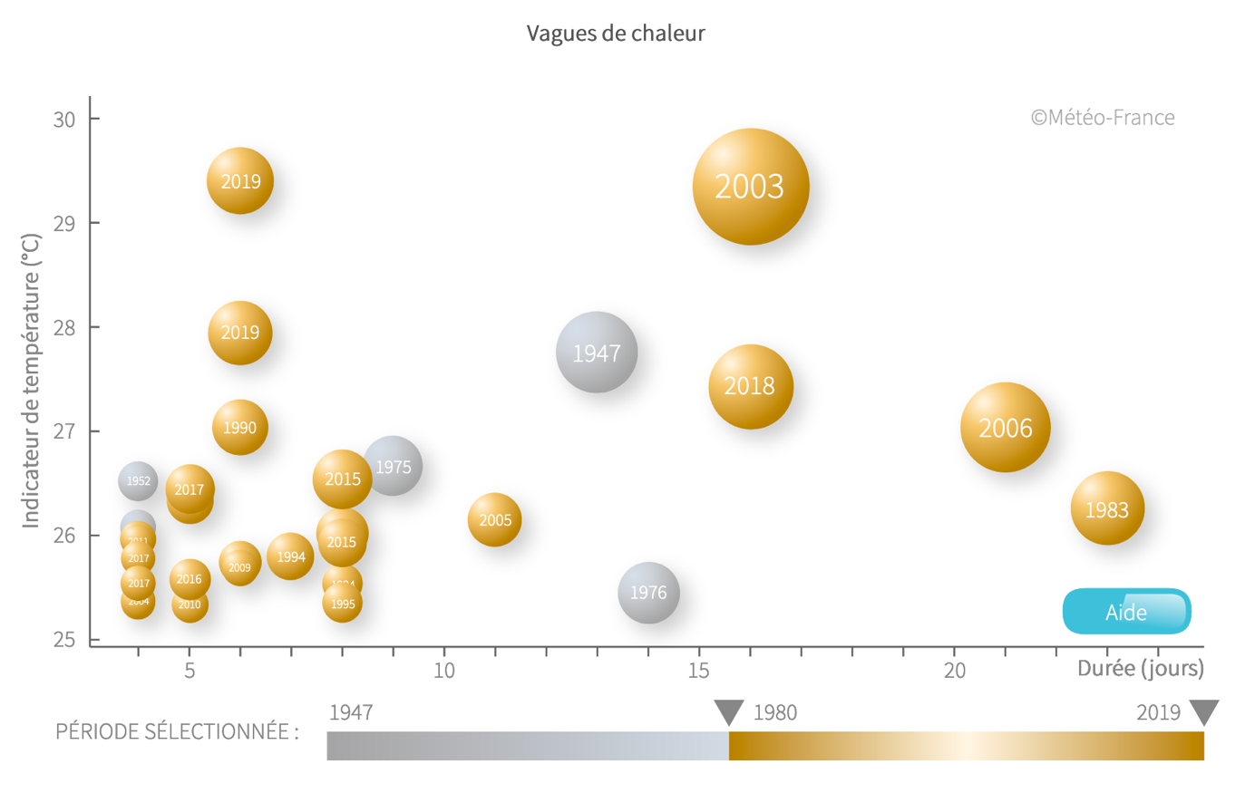
Figure 2 : Vagues de chaleur plus nombreuses et plus fréquentes en France (Climat HD)

L’évolution du cumul de précipitations (période 1959-2009) diffère selon les régions et les saisons : on constate généralement une hausse des précipitations annuelles dans la moitié nord et une baisse dans la moitié sud. Au printemps et en automne les cumuls sont en hausse sur la majeure partie du territoire métropolitain. En hiver et en été, l'évolution des précipitations est plus contrastée d’une région à l’autre. On observe notamment une baisse des cumuls sur les régions méridionales (Climat HD).

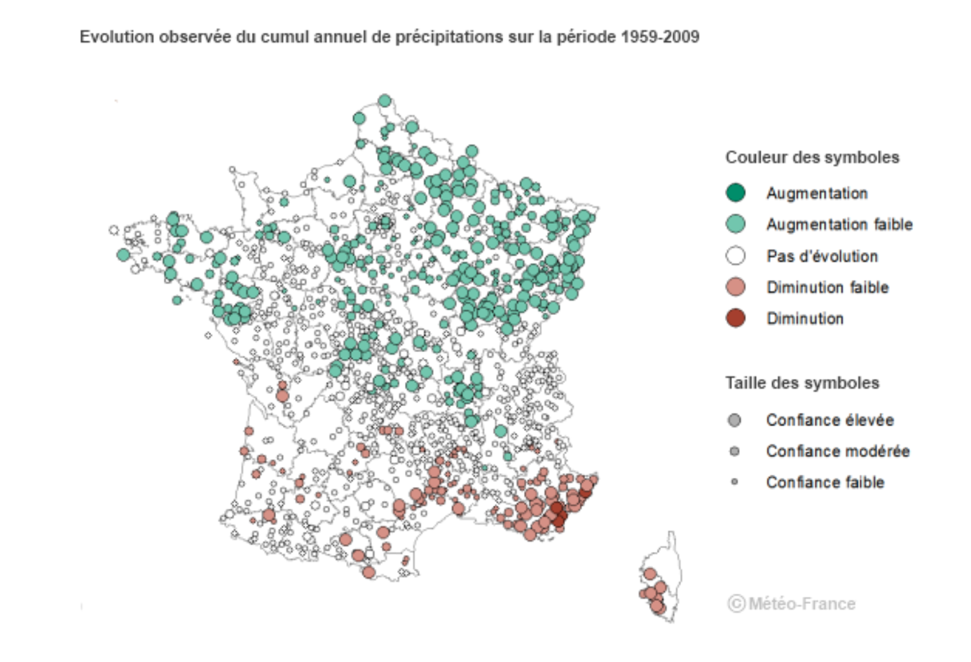
Figure 3 : Évolution du cumul annuel de précipitations en France Métropolitaine, période 1959-2009 (Climat HD)

La comparaison du cycle annuel d’humidité du sol entre les périodes de référence climatique 1961-1990 et 1981-2010 sur la France montre un assèchement moyen de l’ordre de 4 % sur l’année, réparti principalement entre février et septembre. En termes d’impact potentiel pour la végétation et les cultures non irriguées, cette évolution se traduit par un allongement moyen de la période de sol sec de l’ordre d’une vingtaine de jours en juillet et septembre tandis que la période de sol très humide évolue peu. Pour les cultures irriguées, cette évolution se traduit potentiellement par un accroissement du besoin en irrigation (Climat HD).
L’analyse du pourcentage annuel de la surface touchée par la sécheresse des sols depuis 1959 permet d’identifier les années ayant connu les événements les plus sévères comme 1976, 1989, 2003 et 2011. L’évolution de la moyenne décennale montre l’augmentation de la surface des sécheresses passant de valeurs de l’ordre de 5 % dans les années 1960 à plus de 10 % de nos jours (Climat HD).

Conséquences agricoles du changement climatique

Les impacts du changement climatique sont aujourd’hui documentés pour un grand nombre de productions agricoles.
En ce qui concerne la vigne par exemple, l’augmentation des températures moyennes modifie son cycle de développement, avec un démarrage plus précoce au printemps (sensibilité accrue au gel tardif durant le mois d’avril) et l’atteinte d’une maturité des raisons plus précoce (vendanges réalisées 2 à 3 semaines plus tôt que dans les années 1980 selon les terroirs) avec des conséquences sur la qualité du vin (augmentation du degré d’alcool, baisse de l’acidité, changement du profil aromatique, etc.). Par ailleurs, le déficit hydrique se renforce au cours de la phase végétative de la vigne, avec une atteinte au potentiel de production pour une partie des terroirs de la moitié sud de la France.

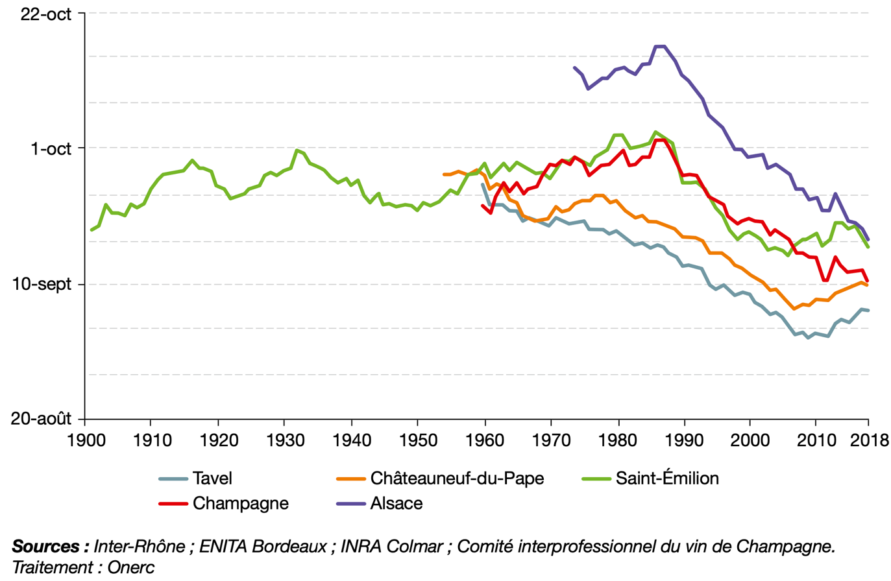
Figure 4 : Évolution de la date des vendanges (moyennes décennales) pour un panel de vignobles français entre 1901 et 2018
Après plusieurs décennies d’augmentation du niveau de productivité des grandes cultures, il a été observé à partir de la fin des années 1990 l’apparition d’un plafonnement du rendement pour un grand nombre d’espèces comme le blé, l’orge ou le colza (voir Figure 5). L’INRA et Arvalis ont montré que l’occurrence plus importante des stress hydriques et thermiques (échaudage) pendant la fin du cycle de développement (mai – juin - juillet) expliquent une part significative de cette « non augmentation » du rendement du blé tendre. Par ailleurs, la variabilité interannuelle du rendement des cultures s’accentue (écart entre les extrêmes de hauts et bas niveaux de rendements), l’année 2016 étant un marqueur récent de la vulnérabilité possible des exploitations de grandes cultures de la moitié nord de la France, avec une baisse historique de près de 50% du rendement du blé tendre.

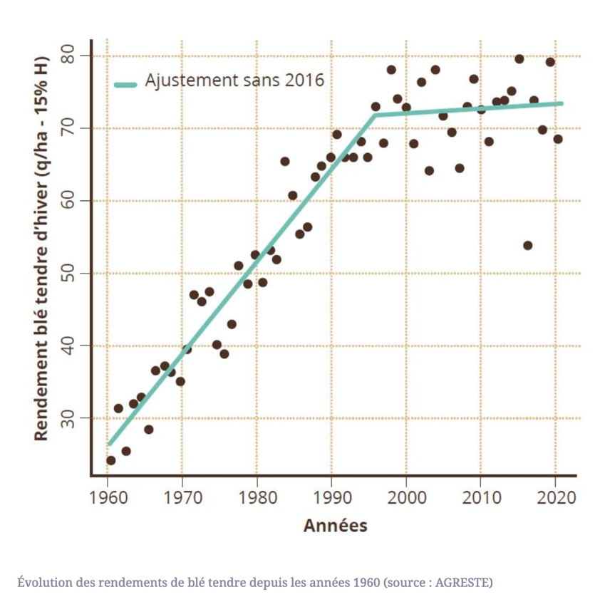
Figure 5 : Évolution des rendements du blé tendre en France depuis 1960 (source Agreste)

L’élevage est lui aussi impacté par le changement climatique, de manière indirecte par les difficultés d’approvisionnement en grandes cultures (monogastriques et ruminants). Les élevages ruminants sont aussi confrontés par des situations de déficits fourrager plus fréquentes et plus significatives, avec des sécheresses estivales qui affectent désormais de nouveaux territoires dans la moitié nord de la France. Enfin, les vaches (lait et viande) présentent une sensibilité aigue aux vagues de chaleurs durant la saison estivale, perturbant leur physiologie et les quantités de lait et viande produites.

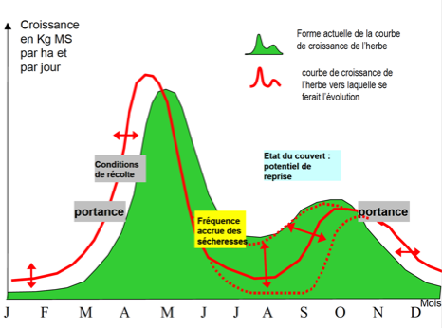
Figure 6 : Modification de la dynamique de pousse de l’herbe (source IDELE)

Vidéo : Changement climatique : quels impacts pour l’agriculture ?
Regards d'experts recueillis à l'occasion de la journée Météo et Climat du 30 mai 2018 à Toulouse. Vidéo réalisée dans le cadre du projet AgriAdapt: agriadapt.eu
https://vimeo.com/287671262

Quizz AgriAdapt : Tester vos connaissances sur le changement climatique
Un parcours de 30 questions sous formes de quizz pour tester vos connaissances en matière de changement climatique, d’impacts agricoles du climat sur différentes productions agricoles et de mesures d’adaptation envisageables à l’échelle d’une exploitation agricole.
https://solagro-awa.netlify.app/fr/quiz/atlantic/100-Categorie-1

Projections climatiques : comprendre les changements à venir au travers d’Indicateurs Agro-Climatiques

En France métropolitaine, le réchauffement climatique en cours va se poursuivre au cours du XXIe, quel que soit le scénario climatique du GIEC : en l’absence de politique climatique, le réchauffement pourrait atteindre 4°C à l'horizon 2071-2100 par rapport à la période 1976-2005. Les projections climatiques mettent aussi en avant la poursuite de la diminution du nombre de jours de gel et de l’augmentation du nombre de journées chaudes, quel que soit le scénario, des vagues de chaleur de plus en plus fréquentes et intenses, et un assèchement des sols de plus en plus marqué au cours du XXIe siècle en toute saison (source Climat HD).

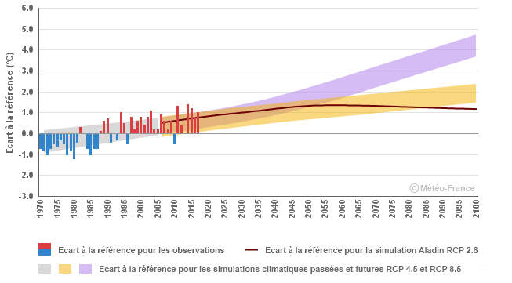
Figure 7 : Hausse des températures au cours du XXIe siècle quel que soit le scénario RCP (Climat HD, Météo France)

A plus court terme (l’horizon du Futur Proche, de 2020 à 2050), une continuité des évolutions climatiques en cours est attendue indépendamment du scénario climatique qui se mettra en place (voir Figure 7, superposition des zones jaunes et violettes d’ici 2050, correspondant aux scénarios RCP 4.5 et 8.5). Un réchauffement moyen de l’ordre de +0,3 degré de la température moyenne tous les 10 ans est attendu, renforçant également le niveau de l’évapotranspiration.

Afin d'illustrer les nouvelles conditions climatiques dans lesquelles les plantes devront évoluer localement, il est indispensable de mobiliser les nouveaux outils que sont les projections climatiques : ces simulations climatiques permettent de disposer du détail de chaque variable (précipitation, température minimale et maximale, etc.) à un pas de temps quotidien, avec une distinction selon le scénario RCP du GIEC, et ce jusqu’en 2100 si besoin.
Ces projections climatiques peuvent être retravaillées par l’utilisateur de manière à cibler des contraintes potentielles (préjudiciable au fonctionnement physiologique) ou bien inversement de nouvelles opportunités climatiques. On parle alors d'Indicateurs Agro-Climatiques (IAC), révélateur de l'évolution de la « pression climatique » par comparaison entre une période de référence et une période future.
- Exemple de contrainte : les fortes chaleurs, caractérisée par un nombre de jour où la température maximale est supérieure à 25°C lors de la fin du cycle de développement des céréales à paille (le blé tendre notamment), provoquent un défaut de croissance des grains et donc limite le rendement final.
- Exemple d'opportunité : l'augmentation tendancielle de la température moyenne rend possible une valorisation d'un potentiel thermique supérieur, permettant par exemple d'envisager la réussite d'une culture dérobée entre deux cultures principales.

La Figure 8 ci-dessous présente les évolutions du nombre de jours chauds et du déficit hydrique pour des périodes d’intérêt en blé tendre ou maïs grain pour un ensemble de 10 stations réparties sur l’ensemble de la France métropolitaine.
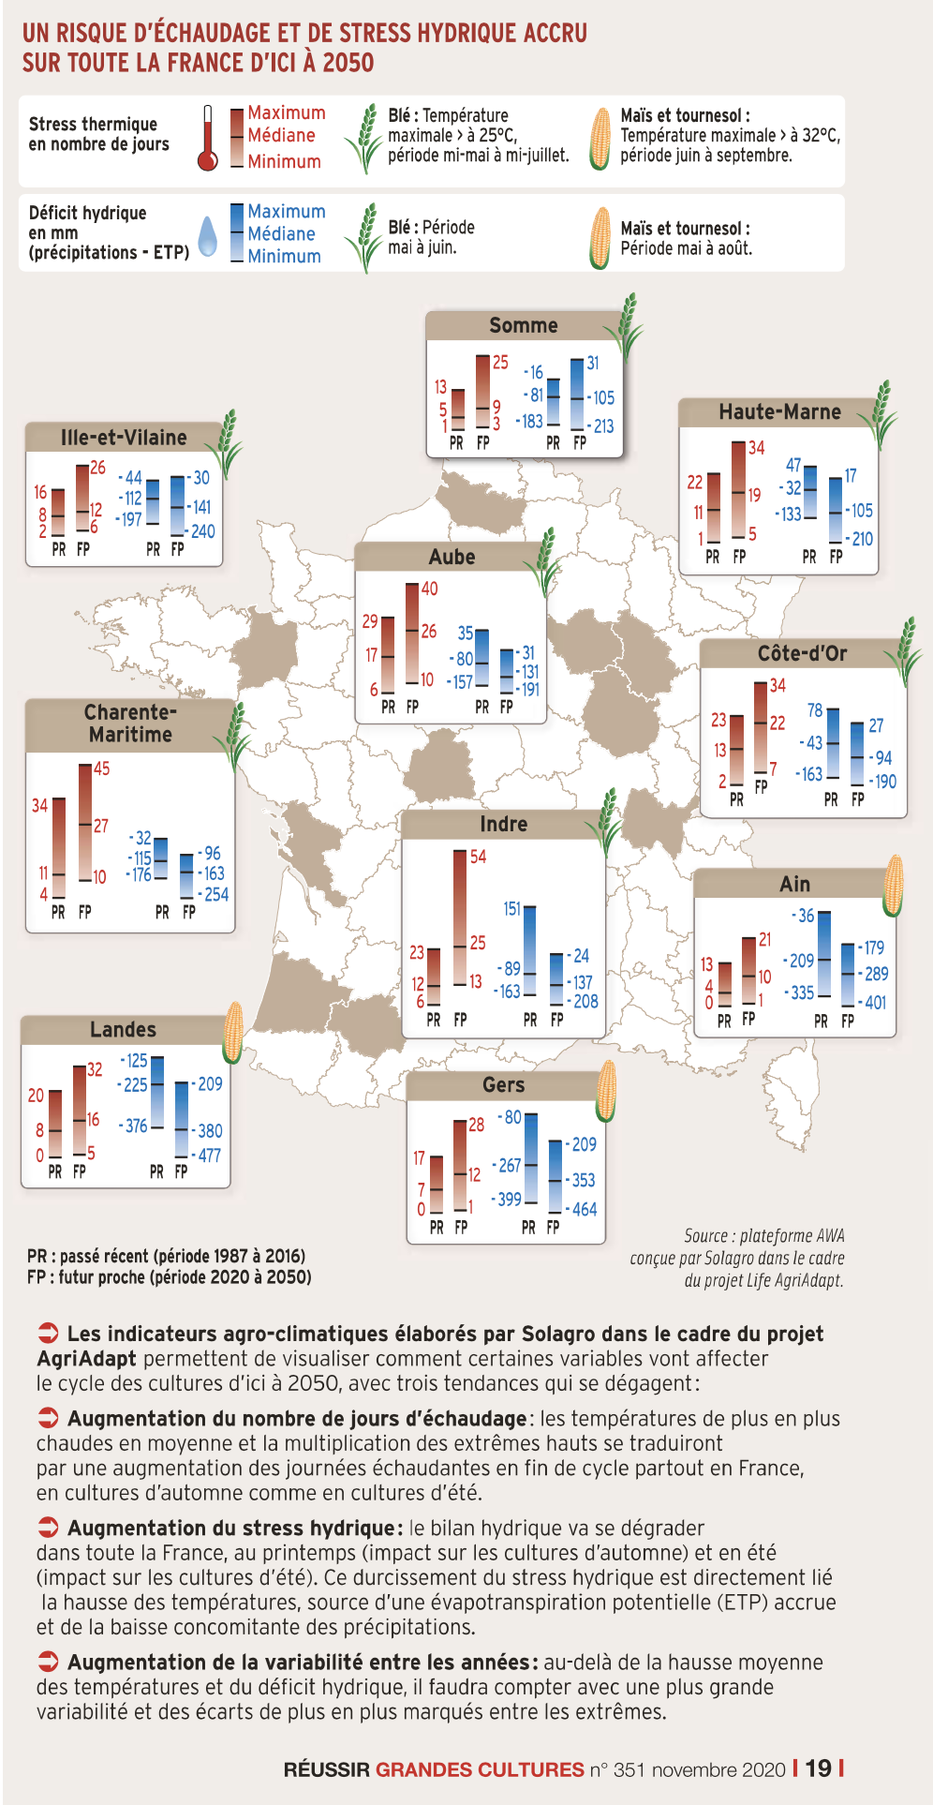
Figure 8 : Risque d’échaudage et de stress hydrique accru sur l’ensemble de la France d’ici 2050 (Réussir Grandes cultures n°351, novembre 2020)

Plateforme AWA :

Consulter des Indicateurs Agro-Climatiques près de chez moi
Une entrée cartographique proposant la consultation de données agronomiques (rendements) et climatiques (observations et projections) pour différentes localités géographiques sur l’ensemble de l’Europe dont la France. Un ensemble de 19 indicateurs agro climatiques spécifiques aux céréales, fourrages, animaux, vignes et arboriculture sont proposés.
https://solagro-awa.netlify.app/fr/map

Pack de ressources numériques AgriAdapt
Diverses ressources numériques (format PPT) rassemblent des connaissances agronomiques en matière d’Indicateurs Agro Climatiques (stades de sensibilité et stress climatiques associés) synthétisées pour plusieurs familles de cultures (blé, maïs, colza, prairies, vigne, etc.) mais aussi pour les enjeux climatiques liés aux ruminants (confort thermique des animaux en bâtiment ou à la pâture). Également, deux posters (format pdf) élaborés en collaboration l’enseignement agricole illustrant la vulnérabilité et l’adaptation durables des exploitations agricoles.
https://docs.google.com/forms/d/e/1FAIpQLScqPCsl2db496FfIM_NjXQAeB-zT7PGTffbmlj_XMeGbcQKKg/viewform

Comment s’adapter ?

La plupart des agriculteurs ont déjà mis en place des pratiques agricoles qui ont un intérêt pour l’adaptation au changement climatique (par exemple la mise en place de couverts végétaux qui renforcent la fertilité des sols, la diversification des variétés cultivées pour une espèce très cultivée sur la ferme, etc.). Il faut donc être capable de souligner les pratiques vertueuses déjà mises en œuvre, étudier également la possibilité de les renforcer.
L’adaptation est un processus caractérisé par l'incertitude, il est difficile de prédire quand l'adaptation est nécessaire et quel niveau d’adaptation sera nécessaire. Ainsi, il y a tout intérêt à favoriser la mise en place de mesures d’adaptation de type gagnant- gagnant ou sans regret qui peuvent amener des bénéfices (environnementaux, économiques) aux agriculteurs indépendamment de l’intervention de risques climatiques.
Au-delà des évolutions tendancielles imposée par le changement climatique (en termes de vagues de chaleur plus nombreuses, de période de sécheresse plus intenses ou prolongées), l’adaptation au changement climatique c’est aussi la capacité de faire face à une plus forte variabilité des différents paramètres climatiques (notion de valeurs extrêmes et de répétition des aléas). Il faut envisager des solutions d’adaptation, et donc un large spectre de leviers d’actions (voir Figure 9). En ce sens, la méthodologie AgriAdapt basée sur une multitude de composantes de vulnérabilité évitera par exemple de restreindre l’adaptation aux seules questions de la disponibilité en eau.
L’élaboration d’un plan d’action devra donc faire appel à la fois à des solutions de court terme (pragmatisme et mise en œuvre immédiate), mais aussi à des mesures de moyen et long terme. Il est important de donner une feuille de route aux agriculteurs pour les aider à s’orienter dans l’anticipation de leur mise en œuvre. Enfin, l’adaptation demeure un processus itératif qui nécessitera d’être régulièrement interrogé au fil du temps.

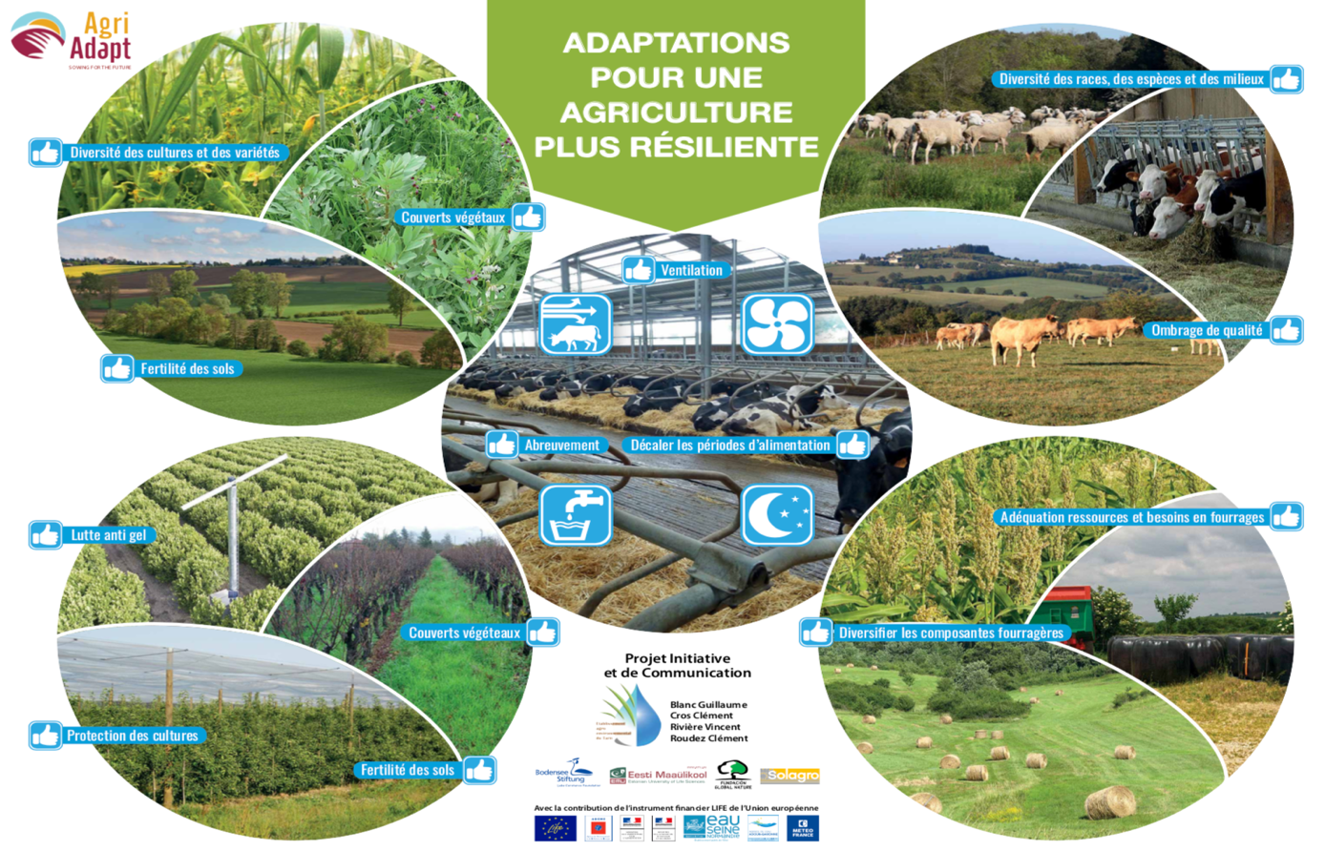
Figure 9 : Adaptation pour une agriculture plus résiliente (poster Life AgriAdapt)

Vidéos :
Changement climatique : quels leviers d’adaptation en agriculture ?
Regards d'experts sur les leviers de l'adaptation au changement climatique, recueillis à l'occasion de la journée Météo et Climat du 30 mai 2018.
https://vimeo.com/314831792

Adaptation au changement climatique : témoigne d’une ferme de polyculture élevage
Située dans le Tarn, la ferme de Bellegarde (bovin lait et cultures irriguées) a participé au réseau de fermes pilotes Life AgriAdapt. Le responsable de la ferme explique la sensibilité au changement climatique de la ferme et les adaptations mises en œuvre.
https://vimeo.com/357364780

Adaptation au changement climatique : témoigne d’une ferme de grandes cultures
Située dans l’Aube, la SCEA Arc en ciel (grandes cultures en champagne crayeuse) a participé au réseau de fermes pilotes Life AgriAdapt. Le responsable de la ferme explique la sensibilité au changement climatique de la ferme et les adaptations mises en œuvre.
https://vimeo.com/383056585

Plateforme AWA :
Mesures d’adaptation durables
Ce module est consacré aux mesures d’adaptations durables pour les systèmes de grandes cultures, d’élevage et de cultures pérennes (vigne et arboriculture). Celles-ci sont classées selon une approche par composante de vulnérabilité de la ferme et de mise en œuvre à court, moyen ou long terme.
https://solagro-awa.netlify.app/fr/adaptations/cereals/crop-system

Pour aller plus loin

Climat HD de Météo France : http://www.meteofrance.fr/climat-passe-et-futur/climathd
DRIAS, les futurs du climat : http://www.drias-climat.fr/
Plateforme AgriAdapt Webtool for Adaptation (AWA): https://solagro-awa.netlify.app/fr/

Groupe d'experts intergouvernemental sur l'évolution du climat

